**Jogurt iz Takova jedinstven na tržištu - Mlekara "Bodri" planira izvoz u Evropsku uniju**

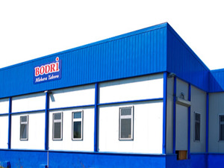Nakon dugogodišnjeg iskustva u tehnologiji prerade mleka i rada u mlekarama u Nemačkoj i širom sveta, Ljubiša Drinjaković, inženjer mlekarstva iz Takova, sa svojim dugogodišnjim prijateljem Gerdom Borgmanom, odlučio je da pokrene proizvodnju jogurta u svom rodnom selu.

Tako je 2005. godine osnovana mlekara "Bodri" u kojoj se proizvodi samo voćni jogurt.   
  
Početak rada takovske mlekare, u koju je uloženo oko 1 mil EUR, nije bio baš najbolji.  
  
- U početku je bilo veoma loše, a sada je sve bolje i bolje. Kupci osećaju naš kvalitet koji je poseban, sa 30% domaćeg voća. Veoma smo zadovoljni rastom u ovom veoma teškom periodu - kaže u razgovoru za "eKapiju" Ljubiša Drinjaković.

Investicije su bile ogromne, i sad ne možemo više sami. Kad bi bilo povoljnijih kredita bilo bi mnogo bolje- dodaje Drinjaković.  
  
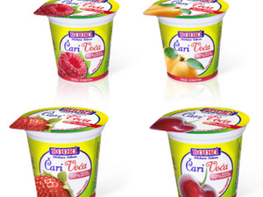

Suvlasnik mlekare "Bodri" kaže da je bio razočaran kada je video da na raznim promocijama deca piju strane jogurte koji su mnogo lošijeg kvaliteta. Nije zadovoljan tržištem u Srbiji, a u planu je i izvoz u Evropu.   
  
- Planovi su da se širimo u Evropu jer oni ovakav kvalitet nemaju. Ipak, mnogo je teško izvoziti na evropsko tržište, posebno u EU jer nas oni neće - kaže Drinjaković.   
  
Sagovornik "eKapije" objašnjava da je voćni jogurt mlekare "Bodri" jedinstven jer se u njega ubacuje sveže voće, za razliku od proizvodnje voćnog jogurta u Evropi, gde se u iste proizvode ubacuje voćna kaša.   
  
- Moj partner je proizveo milijarde čaša jogurta, ali nije uspeo da dobije ovakav kval itet - kaže Drinjaković.   
  
Ljubiša Drinjaković dobitnik je ovogodišnjeg [priznanja "Menadžer godine"](http://www.ekapija.com/website/sr/page/1079395/Nagrada-urednici-eKapije-Mariji-Kambi%C4%87-KPN-dodelio-priznanja-Poslovni-%C4%8Dovek-godine) za investiciju i inovativnost u proizvodnji mlečnih proizvoda Kluba privrednih novinara Srbije.